3 занятие.
Химические методы анализа.
Фармацевтический анализ – это наука о химической характеристике и измерении биологически активных веществ на всех этапах производства: от контроля сырья до оценки качества полученного лекарственного вещества, изучения его стабильности, установления сроков годности и стандартизации готовой лекарственной формы. Особенностями фармацевтического анализа является его многогранность и многообразие веществ или их смесей, в том числе индивидуальные химические вещества, сложные смеси биологических веществ (белков, углеводом, олигопептидов и т.д.). Способы анализа нуждаются в постоянном совершенствовании и,если в УП фармакопее превалировали химические методы, в том числе качественные реакции, то на современном этапе используются преимущественно физико-химические и физические методы анализа.
Фармацевтический анализ в зависимости от поставленных задач включает различные аспекты контроля качества лекарств:
1. Фармакопейный анализ;
2. Постадийный контроль производства лекарственных средств;
3. Анализ лекарственных средств индивидуального изготовления.
Критерии фармацевтического анализа
Для различных целей анализа имеют значения такие критерии как избирательность анализа, чувствительность, точность, время выполнения анализа, количество испытуемого вещества.
Избирательность анализа имеет существенное значение при анализе сложных препаратов, состоящих из нескольких действующих компонентов. В этом случае очень важна избирательность анализа для количественного определения каждого из веществ.
Термин «точность анализа» включает одновременно два понятия: воспроизводимость и правильность полученных результатов.
Воспроизводимость –характеризует рассеяние результатов анализа по сравнению со средним значением.
Правильность – отражает разность между действительным и найденным содержанием вещества. Точность анализа зависит от качества приборов, опытности аналитика и т.д. Точность анализа не может быть выше, чем точность наименее точного измерения. Это означает, что если при титровании точность составляет ±0,2 мл плюс ошибка от натекания тоже ±0,2 мл, т.е. суммарно ±0,4 мл то при расходовании 20 мл титранта ошибка составляет 0,2%. При уменьшении навески и количества титранта точность уменьшается. Таким образом титриметрический анализ позволяет выполнять определение с относительной погрешностью ± (0,2-0,3)%. Каждый из методов имеет свою точность. При анализе важно иметь представление о следующих понятиях:
Грубые ошибки- являются просчетом наблюдателя или нарушения методики анализа. Такие результаты отбрасываются как недостоверные.
Систематические ошибки – отражают правильность результатов анализа. Они искажают результаты измерений, как правило, в одну сторону на некоторое постоянное значение. Систематические ошибки можно частично устранить введением поправок, калибровкой прибора и т.д.
Случайные ошибки – отражают воспроизводимость результатов анализа. Они вызываются неконтролируемыми переменными. Среднее арифметические случайных ошибок стремится к нулю. Поэтому для расчетов необходимо использовать не результаты единичных измерений, а среднее из нескольких параллельных определений.
Абсолютная ошибка –представляет собой разность между полученным результатом и истинным значением. Эта ошибка выражается в тех же единицах, что и определяемая величина.
Относительная ошибка определения равна отношению абсолютной ошибки к истинному значению определяемой величины. Выражают ее обычно в процентах или долях.
Значения относительных ошибок находятся в зависимости от того каким методом выполняют анализ и что из себя представляет анализируемое вещество – индивидуальное вещество и смесь многих компонентов.
Относительная ошибка при исследованиях индивидуальных веществ спектрофотометрическим методом составляет 2-3 %, ИК-спектрофотометрией – 5-12%; жидкостной хроматографией 3-4%; потенциометрией 0,3-1%. Сочетанные методы как правило снижают точность анализа. Наименее точными являются биологические методы – их относительная ошибка достигает 50%.
Химические методы установления подлинности.
Установление подлинности лекарственных веществ химическими методами используется главным образом для неорганических лекарственных веществ, т.к. иных методов чаще всего нет или они требуют сложной и дорогой аппаратуры. Как уже говорилось неорганические элементы легко идентифицируются методами атомно-абсорбционной или рентгеновской спектроскопии. В наших Фармакопейных статьях обычно используются химические методы установления подлинности. Эти методы принято делить на следующие:
Реакции осаждения анионов и катионов. Типичными примерами являются реакции осаждения ионов натрия и калия с (цинкуранилацетатом и винной кислотой) соответственно:
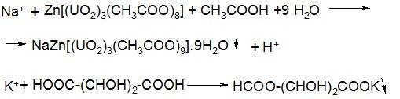
Таких реакций используется великое множество и они будут подробно обсуждаться в специальном разделе фармацевтической химии в части неорганических веществ.
Окислительно-восстановительные реакции.
Окислительно-восстановительные реакции используют для восстановления металлов из оксидов. Например серебра из его окиси формалинов ( реакция серебряного зеркала):
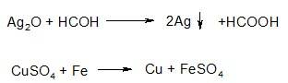
реакция окисления дифениламина лежит в основе испытаний подлинности нитратов и нитритов:
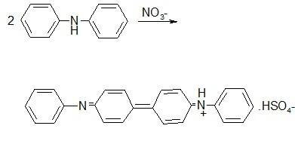
Реакции нейтрализации и разложения анионов.
Карбонаты и гидрокарбонаты под действием минеральных кислот образуют угольную кислоту, которая разлагается до двуокиси углерода:
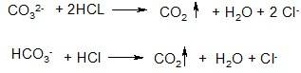
Аналогично разлагаются нитриты, тиосульфаты, аммониевые соли.
Изменения окраски бесцветного пламени. Соли натрия окрашивают пламя в желтый цвет, меди зеленый, калия в фиолетовый, кальция в кирпично-красный. Именно этот принцип использован в атомно-абсорбционной спектроскопии.
Разложение веществ при пиролизе. Метод используют для препаратов йода, мышьяка, ртути. Из используемых в настоящее время наиболее характерна реакция основного нитрата висмута, который при нагревании разлагается с образованием окислов азота:
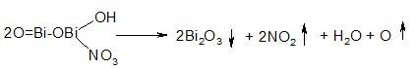
Идентификация элементоорганических лекарственных веществ.
Качественный элементный анализ используют для идентификации соединений, содержащих в органической молекуле мышьяк, серу, висмут, ртуть, фосфор, галогены. Поскольку атомы этих элементов не ионизированы для их идентификации используют предварительную минерализацию, либо пиролизом, либо опять-таки пиролизом с серной кислотой. Серу определяют по сероводороду реакцией с нитропруссидом калия или солей свинца. Йод также определяют пиролизом по выделению элементарного йода. Из всех этих реакций интерес представляет идентификация мышьяка, не столько как лекарственного препарата – они практически не используются, а как метод контроля примесей, но об этом позже.
Испытания подлинности органических лекарственных веществ. Химические реакции, используемые для испытаний подлинности органических лекарственных веществ, можно разделить на три основных группы:
1.Общие химические реакции органических соединений;
2.Реакции образования солей и комплексных соединений;
3.Реакции используемые для идентификации органических оснований и их солей.
Все эти реакции в конечном итоге основаны на принципах функционального анализа, т.е. реакционно-способного центра молекулы, который вступая в реакцию дает соответствующий ответ. Чаще всего это изменение каких-либо свойств вещества: цвета, растворимости, агрегатного состояния и т.д.
Рассмотрим некоторые примеры использования химических реакций для идентификации лекарственных веществ.
1. Реакции нитрования и нитрозирования. Используются достаточно редко, например, для идентификации фенобарбитала, фенацетина, дикаина, правда препараты эти почти не используются в медицинской практике.
2. Реакции диазотирования и азосочетания. Эти реакции используют для открывания первичных аминов. Диазотированный амин сочетается с бэта-нафтолом, давая характерное красное или оранжевое окрашивание.
3. Реакции галогенирования. Используют для открытия алифатических двойных связей – при добавлении бромной воды идет присоединение брома по двойной связи и раствор обесцвечивается. Характерная реакция анилина и фенола – при их обработке бромной водой образуется трибромпроизводное, выпадающее в осадок.
4. Реакции конденсации карбонильных соединений. Реакция заключается в конденсации альдегидов и кетонов с первичными аминами, гидроксиламином, гидразинами и семикарбазидом:
Образующиеся азометины (или Шиффовы основания) имеют характерный желтый цвет. Реакцию используют для идентификации ,например сульфониламидов. В качестве альдегида используют 4-диметиламинобензальдегид.
5. Реакции окислительной конденсации. Процесс окислительного расщепления и образования азометинового красителя лежит в основе нингидриновой реакции. Эту реакцию широко используют для открытия и фотоколориметрического определения α- и β-аминокислот, в присутствии которых появляется интенсивная темно-синяя окраска. Она обусловлена образованием замещенной соли дикетогидриндилидендикетогидрамина – продукта конденсации избытка нингидрина и восстановленного нингидрина с аммиаком, выделившимся при окислении испытуемой аминокислоты:
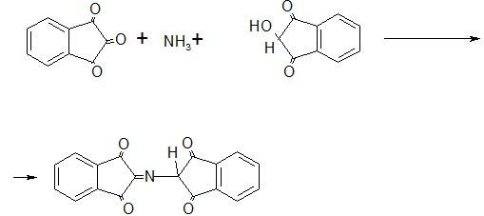
Для открытия фенолов используют реакцию образования триарилметановых красителей. Так фенолы взаимодействуя с формальдегидом образуют красители. К аналогичным реакциям можно отнести взаимодействие резорцина с фталевым ангидридом приводящим к образованию флуоресцентного красителя – флуоресцеина.
Используются также и многие другие реакции.
Особый интерес представляют реакции с образованием солей и комплексов. Неорганические соли железа (III), меди (II), серебра, кобальта, ртути (II) и другие для испытания подлинности органических соединений: карбоновых кислот, в том числе аминокислот, производных барбитуровой кислоты, фенолов, сульфониламидов, некоторых алкалоидов. Образование солей и комплексных соединений происходит по общей схеме:
R-COOH + MX = R-COOM + HX
Аналогично протекает комплексообразование аминов:
R-NH₂ + X = R-NH₂·X
Одним из наиболее распространенных реактивов в фармацевтическом анализе является раствор хлорида железа (III). Взаимодействия с фенолами он образует окрашенный раствор феноксидов, они окрашены в синий или фиолетовый цвет. Такая реакция используется для открытия фенола или резорцина. Однако мета-замещенные фенолы не образуют окрашенных соединений (тимол).
Соли меди образуют комплексные соединения с сульфониламидами, соли кобальта с барбитуратами. Многие эти реакции используют и для количественного определения.
Идентификация органических оснований и их солей. Эта группа методов чаще всего используется в готовых формах, особенно при исследованиях растворов. Так соли органических аминов при добавлении щелочей образуют осадок основания (например, раствор папаверина гидрохлорида) и наоборот соли органических кислот при добавлении минеральной кислоты дают осадок органического соединения (например, салицилат натрия). Для идентификации органических оснований и их солей широко используют так называемые осадительные реактивы. Известно более 200 осадительных реактивов, которые образуют с органическими соединениями нерастворимые в воде простые или комплексные соли. Наиболее употребительные растворы приводятся во втором томе ГФ 11 издания. В качестве примера можно привести:
Реактив Шейблера – фосфорновольфрамовая кислота;
Пикриновая кислота
Стифниновая кислота
Пикраминовая кислота
Все эти реактивы используются для осаждения органических оснований (к примеру, нитроксолин).
Следует отметить, что все эти химические реакции используются для идентификации лекарственных веществ не сами по себе, а в комплексе с другими методами, чаще всего физико-химическими, такими как хроматография, спектроскопия. Вообще необходимо обратить внимание, что проблема подлинности лекарственных веществ является ключевой, т.к. этот факт определяет безвредность, безопасность и эффективность лекарственного средства, поэтому такому показателю необходимо уделять большое внимание и подтвердить подлинность вещества одним методом недостаточно.
Определение качества лекарственных средств по этим показателям осуществляется несколькими способами:
а) по изменению окраски индикатора, например, примесь минеральных кислот в кислоте борной определяется по метиловому красному, который не изменяет своей окраски от действия слабой борной кислоты, но розовеет в случае наличия в ней примесей минеральных кислот.
б) титриметрический метод – например, для установления допустимого предела содержания йодоводородной кислоты, образующейся при хранении 10% спиртового раствора I₂, проводят титрование щелочью ( не более 0,3 мл 0,1 моль/л NаОН по объему титранта). (Раствор формальдегида – титруют щелочью в присутствии фенолфталеина).
В ряде случаев ГФ устанавливает объем титранта для определения кислотности или щелочности.
Иногда проводят последовательное прибавление двух титрованных растворов: вначале кислоты и затем щелочи.
в) путем определения значения величины рН – для ряда лекарственных средств (и обязательно для всех инъекционных растворов) по НТД предусматривается определять величины рН.

Количественный анализ лекарственных средств.
Заключительный этап фармацевтического анализа лекарственного вещества – количественное определение. Оно выполняется после того, как лекарственное вещество идентифицировано и установлено наличие допустимого количества примесей. Выбор оптимального метода количественного определения обуславливается прежде всего его возможностью оценивать лекарственное вещество по физиологически активной части молекулы. Практически сделать это сложно. Обычно количественное содержание препарата устанавливают по какому-либо его химическому свойству, связанному с наличием той или иной функциональной группы.
Для количественного анализа лекарственных веществ применяют четыре группы методов: химические, физические, физико-химические и биологические.

Химические методы количественного определения.
Гравиметрический (весовой) метод. Метод используют главным образом для неорганических соединений, редко для количественного определения некоторых алкалоидов в форме пикратов или кремневольфраматов и витаминов (например, тиамина бромида и рутина).
Титриметрические методы.
Титриметрические (объемные) методы анализа основаны на точном измерении количества реактива (титранта), израсходован-ного на реакцию с определенным веществом. При титровании тит-рант добавляют небольшими порциями к раствору, содержащему точно известную массу (навеску) определяемого вещества. После добавления каждой новой порции титранта в системе, описываемой уравнением химической реакции, устанавливается равновесие:
nA + mB = A_{n}B_{m}
где А – анализируемое вещество;
В-титрант
n, m –стехиометрические коэффициенты.
По мере протекания реакции равновесные концентрации определяемого вещества и титранта уменьшаются, а равновесные концентрации продуктов реакции увеличиваются. Когда будет израсходовано количество титранта, эквивалентное количеству титруемого вещества, реакция закончится. Этот момент называется точкой эквивалентности. На практике фиксируют точку конца титрования (реакции). Которая с какой-то степенью приближения соответствует точке эквивалентности. В титриметрических методах анализа ее фиксируют визуально по заметному аналитическому эффекту (изменению окраски раствора, выпадение осадка), вызываемому каким-либо из исходных соединений, продуктами реакции или специально добавленными в раствор веществами – индикаторами. В физико-химических методах анализа конечную точку титрования, как мы уже говорили. Определяют по какому-либо фактору.
Реакции, используемые в титриметрии, должны удовлетворять следующим основным требованиям:
– реакция должна протекать количественно, то есть константа равновесия реакции должна быть достаточно высока;
– реакция должна протекать с большой скоростью;
– реакция не должна осложняться протеканием побочных процессов;
– должен существовать способ определения точки конца титрования.
Если реакция не удовлетворяет хотя бы одному из этих требований, она не может быть использована в титриметрическом анализе.
В титриметрии различают три приема титрования: прямое, обратное и косвенное (заместительное).
При прямом титровании определяемое вещество А непосредственно реагирует с титрантом В:
А + В = С
Если такая реакция по каким-либо причинам невозможна (отсутствует химическое взаимодействие определяемого вещества с титрантом, реакция протекает с недостаточно большой скоростью, отсутствует надежный способ определения конца титрования и т.д.) то применяют обратный или косвенный метод.
В Обратном титровании к анализируемому веществу добавляют избыток титранта В, непрореагировавший остаток которого оттитровывают титрантом D:
А + В = С
Избыток
В + D = Е
При КОСВЕННОМ (заместительном) титровании с титрантом В реагирует продукт промежуточной реакции G определяемого вещества А со вспомогательным реактивом F:
А + F = G
G + В = К
Для титрования в титриметрических методах используются растворы с точно известной концентрацией, называемые ТИТРАНТАМИ или ТИТРОВАННЫМИ РАСТВОРАМИ. Концентрация титрованного раствора обозначается терминами МОЛЯРНЫЙ, НОРМАЛЬНЫЙ, ТИТР или ТИТР ПО ОПРЕДЕЛЯЕМОМУ ВЕЩЕСТВУ.
МОЛЯРНАЯ КОНЦЕНТРАЦИЯ – это число молей растворенного вещества, содержащееся в одном литре раствора. Она вычисляется как отношение количества растворенного вещества к объему раствора в литрах (размерность моль/л). Моль представляет собой количество вещества, содержащее столько специфицированных структурных единиц, сколько атомов содержится в 0,012 кг (12 г) изотопа углерода-12.
В качестве специфицированных структурных единиц могут быть выбраны элементарные частицы, а также ионы, атомы, молекулы или их доли. В аналитической химии величину этих долей выбирают так, чтобы каждая из них была ответственна за передачу одного электрона в окислительно-восстановительной реакции или эквивалентна одному иону водорода в кислотно-основной реакции. Для обозначения такой доли иона, атома или молекулы принят термин «условная частица». Условную частицу иначе называют ЭКВИВАЛЕНТОМ. Молярная концентрация титрованных растворов принята ГФ Х1 издания в соответствии с рекомендацией ИЮПАК.
В аналитической практике наряду с молярной концентрацией растворов используют также нормальную концентрацию раствора.
НОРМАЛЬНАЯ КОНЦЕНТРАЦИЯ раствора – это число молей эквивалента растворенного вещества, содержащееся в одном литре раствора. Раствор, содержащий 1 моль эквивалентов веществ А в 1 литре, называют нормальным раствором этого вещества и обозначают – 1н.
ТИТР –это выраженная в граммах масса растворенного вещества, содержащаяся в 1 миллилитре раствора. Титр вычисляют как отношение массы растворенного вещества к объему раствора ( размерность г/мл).
Титр титранта по определяемому веществу – это выраженная в граммах масса определяемого вещества, эквивалентная одному миллилитру данного титранта (размерность г/мл). Титр по определяемому веществу (Т В/А) вычисляют по формуле:
Т = N·Э/1000,
Где N-нормальная (молярная) концентрация титранта;
Э-молярная масса эквивалента определяемого вещества.
Молярной массой эквивалента вещества обозначают массу одного моля эквивалента этого вещества, равную произведению фактора эквивалентности (f_{экв}) на молярную массу вещества.
Фактор эквивалентности – это число, обозначающее, какая доля молекулы вещества эквивалентна одному иону водорода в данной кислотно-основной реакции или одному электрону в данной реакции окисления-восстановления.
Например, при титровании натрия карбоната титрованным раствором хлористоводородной кислоты из уравнения химической реакции следует, что f_{экв(Na2СО3)}=1/2
Na₂CO₃ + 2HCl = 2NaCl + CO₂ + H₂O
Расчет количественного содержания анализируемого индивидуального вещества в % (Х) проводят по формулам:
1. Прямое и косвенное (заместительное титрование):
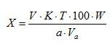
где V – объем титранта, израсходованный на титрование, мл;
К-поправочный коэффициент титрованного раствора (титтранта);
Т-титр титранта по определяемому веществу
а-масса определяемого лекарственного вещества, взятая на анализ (навеска),г;
W-объем мерной колбы, мл;
V_{а} – объем раствора, взятый для титровагния (объем пипетки), мл.
2. ОБРАТНОЕ титрование
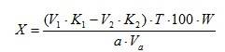
где V₁ – объем титранта, взятого в избытке, мл;
V₂ – объеми титранта, израсходованный на титрование избытка первого титранта, мл;
К₁, К₂ – поправочные коэффициенты титрованных растворов.
В случае, если при количественном определении проводится контрольный опыт (для титранта и для индикатора), то формулы 2 и 3 принимают вид:
1. Прямое и косвенное титрование
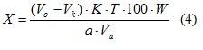
2. Обратное титрование
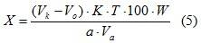
где V_{о}– объем титранта, израсходованный гна титрование в основном опыте, мл;
V_{к}– объем титранта, израсходованный на титрование в контрольном опыте, мл.
Используемые в фармацевтической химии методы титрования принято делить:
1. Кислотно-основное титрование ( в водных и неводных средах);
2. Методы окисления-восстановления (редоксметрия);
3. Методы осадительного титрования;
4. Комплексонометрическое титрование;
5. Нитритометрия.

Кислотно-основное титрование
В водной среде реакцию между кислотой и основанием можно представить уравнением:
Н₃О⁺ + ОН– = 2Н₂О
В качестве титрантов используют сильные кислоты (соляная кислота, серная кислота) – ацидиметрия; или сильные основания (едкий натр, едкое кали) –алкалиметрия.
Алкалиметрию используют для количественного определения лекарственных веществ, представляющих собой:
– неорганические и органические кислоты;
– соли органических оснований (гидрохлориды, нитраты, гидрофосфаты, лактаты, гидротартраты и др.).
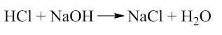
Ацидиметрию используют для определения:
– органичексих оснований, проявляющих в водных или спиртовых средах основные свойства;
– натриевых солей слабых неорганических и органических кислот.
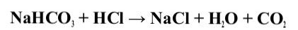
Одним из используемых вариантов кислотно-основного титрования является сочетание реакции нейтрализации с предварительной этерификацией или гидролизом. Та екоторые лекарственные вещества, производные спиртов или фенолов ацетилируют уксусным ангидридом (образуется сложный эфир). Избыток уксусного ангидрида превращается в уксусную кислоту и оттитровывается щелочью. Возможность применения метода кислотно-основного титрования для анализа лекарственных веществ определяется константой диссоциации титруемого вещества и его концентрацией в растворе.
Величина скачка титрования на кривой титрования существенно зависит от константы диссоциации. При определении лекарственных веществ методом нейтрализации К_{а} и К_{в} кислот и оснований должны быть не менее 10⁻⁷. Так при титровании 0.1 моль/л растворов сильных кислот и щелочей скачок титрования составляет около 6 единиц рН; если К_{а}(К_{в}) = 10⁻³, то 3-4 единицы рН; при К_{а}(К_{в}) = 10⁻⁵, 2-2,5 единицы рН; при К_{а}(К_{в}) = 10⁻⁹– 10⁻¹⁰ скачок титрования отсутствует и определение точки конца титрования становится практически невозможным.
При титровании 0.1 моль/л раствора сильной кислоты раствором щелочи и наоборот скачок титрования составляет около 6 единиц рН, при концентрации 0,01 моль/л – соответственно 3,4 единицы рН; при 0,001 моль/л – 1,4 единицы рН; при 0,0001 моль/л скачок титрования отсутствует.
Для усиления кислотно-основных свойств определяемых веществ а также когда лекарственное вещество плохо растворимо в воде используют смешанные растворители (пример, титрование сульфаниламидных препаратов с константой диссоциации 10⁻⁷-10⁻⁸ (норсульфазол).
Титрование в неводных растворителях.
Метод кислотно-основного титрования в неводных растворителях применяется для количественного определения слабых кислот (барбитураты, сульфаниламиды), слабых оснований (кофеин, резерпин). Солей органических оснований. Этот метод позволяет проводить определение многих лекарственных веществ, которые при титровании в водных растворах не имеют четко выраженной точки конца титрования. Под влиянием неводных растворителей изменяются кислотно-основные свойства различных веществ. В зависимости от растворителя одно и то же вещество может стать кислотой, основанием, амфортерным или нейтральным соединением, сильным или слабым электролитом. Сила или слабость кислоты или основания определяется характером его взаимодействия с растворителем. В кислотно-основном процессе все растворители делятся на две большие группы: АПРОТОННЫЕ и ПРОТОЛИТИЧЕСКИЕ.
Апротонные растворители – это химические соединения нейтрального характера, молекулы которых не ионизированы и не способны ни отдавать, ни присоединять протон. Апротонные растворители не вступают во взаимодействие с растворенным в них веществом. К таким растворителям относятся углеводороды (бензол, толуол, гексан) их галогенпроизводные. Апротоные растворители часто добавляют в титруемый раствор для подавления процесса сольволиза продуктов нейтрализации, что способствует более четкому установлению точки конца титрования.
Протолитические растворители- это химические соединения, молекулы которых способны отдавать или присоединять протоны. Они участвуют в кислотно-основном процессе. Прото-литические растворители в свою очередь можно подразделить на три группы:
Амфипротонные –амфотерные, способные как отдавать, так и присоединять протон. Вода, спирты.
Протогенные или кислые растворители. Вещества у которых способность к отдаче протона значительно превосходит способность к его присоединению. Кислоты уксусная, муравьина. Протогенные растворители усиливать основные свойства химических соединений.
Протофильные или основные растворители. Жидкий аммиак, пиридин, ДМФА и др. протофильные растворители усиливают кислотные свойства слабых кислот и амфотерных соединений.
Типичным примером является титрование ацетата калия в безводной уксусной кислоте хлорной кислотой.
Титрование в протофильных растворителя осуществляют метилатами калия или натрия в пиридине.
Методы окислительно-восстановительного титрования
В основе данных методов лежит использование окислительно-восстановительных реакций. В процессе титрования происходит изменение окислительно-восстановительных потенциалов взаимодействующих друг с другом систем. Если разность потенциалов достаточно большая (0,3-0,4 В), то окислительно-восстановительный процесс протекает до конца (поэтому возможно использовать прием прямого титрования). Точки конца титрования устанавливают с помощью специальных индикаторов (ферроин, дифениламин), растворенного крахмала – при титровании йодом, индикаторов необратимо теряющих окраску в избытке окислителя (метиловый оранжевый), безиндикаторным методом в перманганатометрии и электрохимическим методом.
В фармацевтической химии используются следующие методы:
1. Йодиметрия
2. Йодатометря
3. Йодхлорометрия
4. Броматометрия
5. Перманганатометрия
6. Цериметрия
Йодатометрия
Метод основан на использовании в качестве титранта раствора йодата калия, который в кислой среде является сильным окислителем. В основе метода лежит химическая реакция:
IO₃– + 6H^{+ +6e} = I– + 3H₂O =
Из этого уравнения следует, что при приготовлении Титрованного раствора йодата калия учитывают значение молярной массы эквивалента, равное 1/6 молярной массы йодата калия. Йодатометрический метод рекомендован для количественного определения аскорбиновой кислоты:
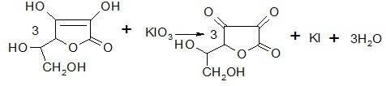
В конце точки титровании избыток титрованного раствора йодата калия приводит к окислению йодид иона в кислой среде и образовавшийся йод окрашивает крахмал в синий цвет.
Йодхлорометрия. Используют раствор йодмонохлорида, получаемый из йода и йодата калия в кислой среде.
ICl + KI → I₂ + KCl
I₂ + 2Na₂S₂O₃ → 2NaI + Na₂S₄O₆

Броматометрия. В качестве титранта используют раствор бромата калия.
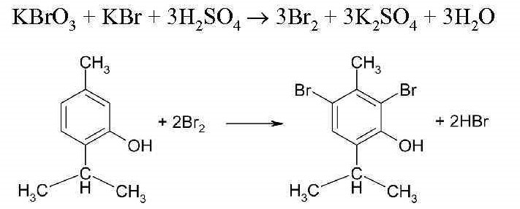
Перманганатометрия. Метод основан на оксилении определяемого вещества перманганат-ионами. Титрование проводят в сильно-кислой среде.
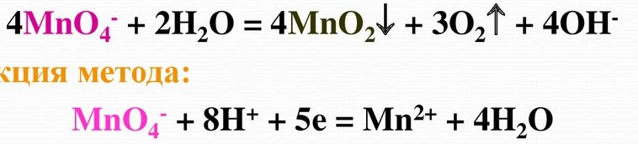

Цериметрия. В качестве титранта использую сульфат церия (IV).

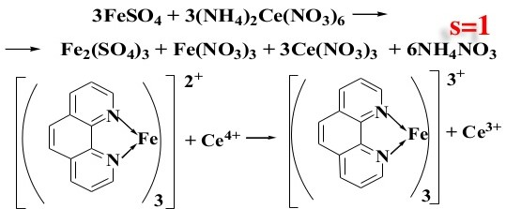

Осадительное титрование. Аргентометрическое титрование.
Метод Фаянса.
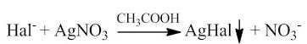

Метод Мора.
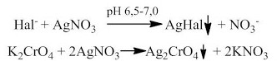

Метод Фольгарда.
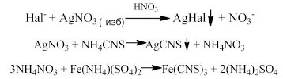
Аргентометрическое титрование основано на реакциях осаждении галогенидов раствором нитрата серебра (титрант). Точку конца титрования устанавливают с помощью ИНДИКАТОРОВ:
1.Образующих окрашенные осадки;
2.Образующих окрашенные комплексы;
3.Адсорбционных индикаторов;
4.Потенциометрически.
Этим методом определяют неорганические вещества, содержащие галогены. В качестве индикаторов используют например хромат калия, который в конце титрования образует кирпично-красный осадок хромата серебра. Константа растворимости хромата серебра существенно выше. Чем хлорида, поэтому первоначально образуется нерастворимый осадок хлорида серебра.
Комплексонометрическое титрование.

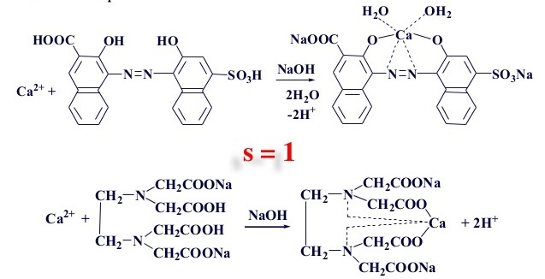

Метод комплексонометрического титрования основан на реакции образования внутрикомплексных соединений ионов металлов со специальными комплексообразующими реактивами, называемыми комплексонами.
Нитритометрия. Метод количественного определения первичных ароматических аминов. Основан на реакции диазотирования.точку конца титрования в нитритометрии устанавливают:
1.С помощью внутренних индикаторов: тропеолина ОО, нейтрального красного.
2.С помощью внешних индикаторов – йодкрахмальной бумаги.
